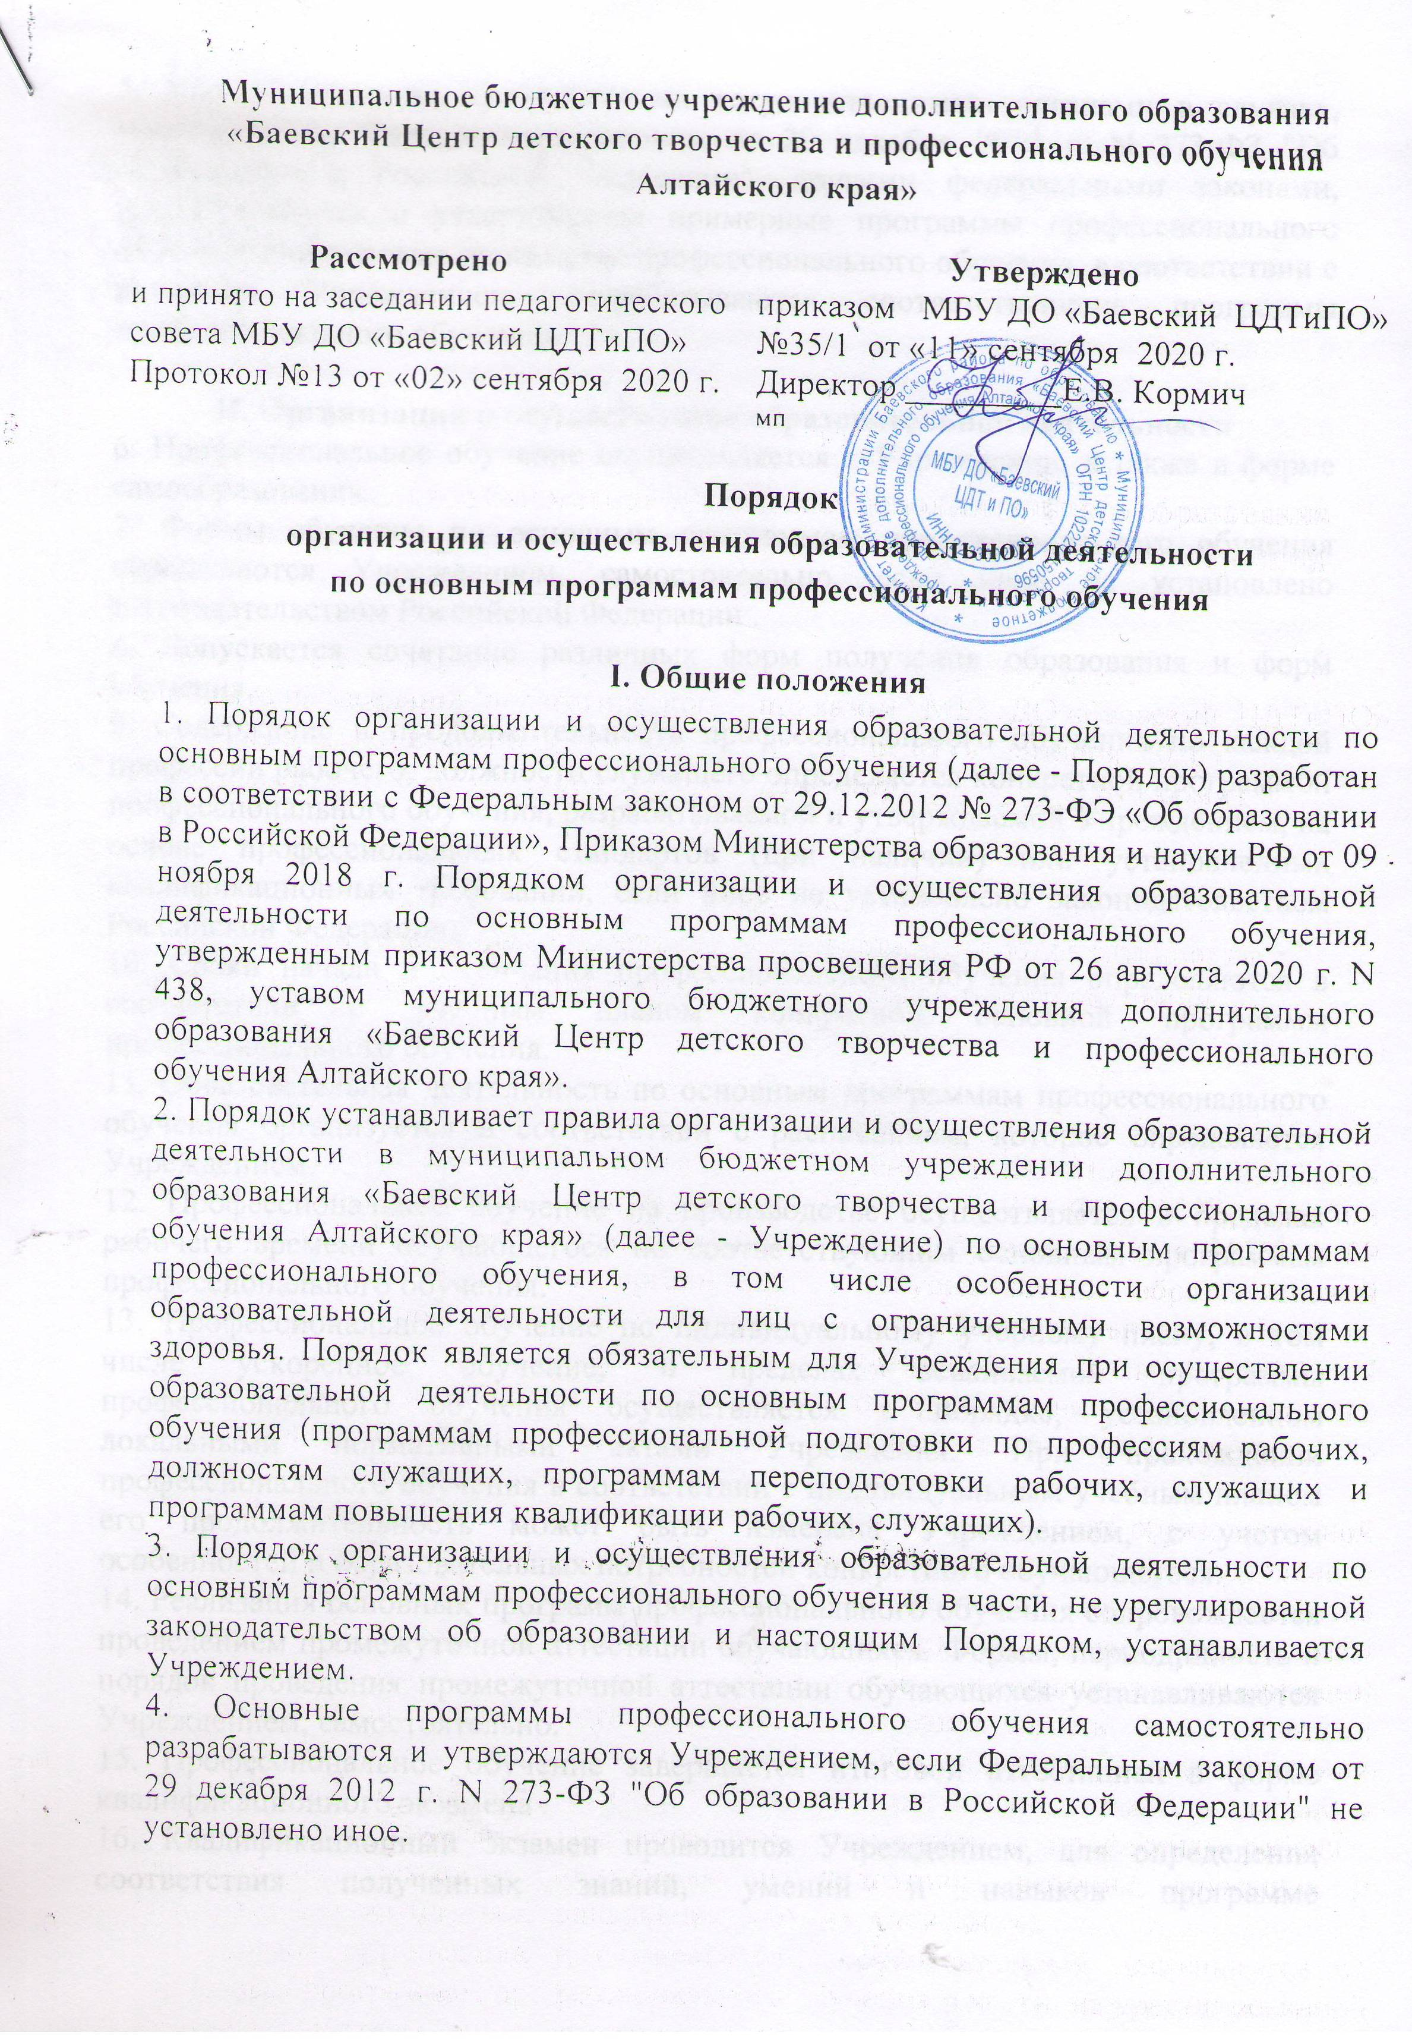

5. Уполномоченными федеральными государственными органами в случаях, установленных Федеральным законом от 29 декабря 2012 г. N 273-ФЗ "Об образовании в Российской Федерации", другими федеральными законами, разрабатываются и утверждаются примерные программы профессионального обучения или типовые программы профессионального обучения, в соответствии с которыми Учреждением, разрабатываются соответствующие программы профессионального обучения.

**II. Организация и осуществление образовательной деятельности**

6. Профессиональное обучение осуществляется в Учреждение, а также в форме самообразования.

7. Формы обучения по основным программам профессионального обучения определяются Учреждением, самостоятельно, если иное не установлено законодательством Российской Федерации .

8. Допускается сочетание различных форм получения образования и форм обучения .

9. Содержание и продолжительность профессионального обучения по каждой профессии рабочего, должности служащего определяется конкретной программой профессионального обучения, разрабатываемой и утверждаемой Учреждением, на основе профессиональных стандартов (при наличии) или установленных квалификационных требований, если иное не установлено законодательством Российской Федерации.

10. Сроки начала и окончания профессионального обучения определяются в соответствии с учебным планом конкретной основной программы профессионального обучения.

11. Образовательная деятельность по основным программам профессионального обучения организуется в соответствии с расписанием, которое определяется Учреждением.

12. Профессиональное обучение на производстве осуществляется в пределах рабочего времени обучающегося по соответствующим основным программам профессионального обучения.

13. Профессиональное обучение по индивидуальному учебному плану, в том числе ускоренное обучение, в пределах осваиваемой программы профессионального обучения осуществляется в порядке, установленном локальными нормативными актами Учреждения. При прохождении профессионального обучения в соответствии с индивидуальным учебным планом его продолжительность может быть изменена Учреждением, с учетом особенностей и образовательных потребностей конкретного обучающегося.

14. Реализация основных программ профессионального обучения сопровождается проведением промежуточной аттестации обучающихся. Формы, периодичность и порядок проведения промежуточной аттестации обучающихся устанавливаются Учреждением, самостоятельно.

15. Профессиональное обучение завершается итоговой аттестацией в форме квалификационного экзамена .

16. Квалификационный экзамен проводится Учреждением, для определения соответствия полученных знаний, умений и навыков программе профессионального обучения и установления на этой основе лицам, прошедшим профессиональное обучение, квалификационных разрядов, классов, категорий по соответствующим профессиям рабочих, должностям служащих (при наличии таких разрядов, классов, категорий) .

17. Квалификационный экзамен независимо от вида профессионального обучения включает в себя практическую квалификационную работу и проверку теоретических знаний в пределах квалификационных требований, указанных в квалификационных справочниках, и (или) профессиональных стандартов по соответствующим профессиям рабочих, должностям служащих. К проведению квалификационного экзамена привлекаются представители работодателей, их объединений .

18. Формы проведения квалификационного экзамена устанавливаются Учреждением.

19. Лицо, успешно сдавшее квалификационный экзамен, получает квалификацию по профессии рабочего, должности служащего с присвоением (при наличии) квалификационного разряда, класса, категории по результатам профессионального обучения, что подтверждается документом о квалификации (свидетельством о профессии рабочего, должности служащего).

20. Квалификация, указываемая в свидетельстве о профессии рабочего, должности служащего, дает его обладателю право заниматься определенной профессиональной деятельностью или выполнять конкретные трудовые функции, для которых в установленном законодательством Российской Федерации порядке определены обязательные требования к наличию квалификации по результатам профессионального обучения, если иное не установлено законодательством Российской Федерации .

21. Учреждение самостоятельно устанавливает образец выдаваемого свидетельства о профессии рабочего, должности служащего, и определяет порядок их заполнения и выдачи . При определении порядка заполнения, учета и выдачи свидетельства о профессии рабочего, должности служащего в нем также предусматривается порядок заполнения, учета и выдачи дубликата указанного свидетельства.

22. Лицам, не прошедшим итоговой аттестации или получившим на итоговой аттестации неудовлетворительные результаты, а также лицам, освоившим часть основной программы профессионального обучения и (или) отчисленным из Учреждения, выдается справка об обучении или о периоде обучения по образцу, самостоятельно устанавливаемому Учреждением.

**III. Особенности профессионального обучения лиц с ограниченными возможностями здоровья**

23. Содержание профессионального обучения и условия организации обучения лиц с ограниченными возможностями здоровья определяются адаптированной образовательной программой, самостоятельно разрабатываемой Учреждением.

24. При организации обучения лиц с ограниченными возможностями здоровья в Учреждении, создаотся специальные условия для получения образования по основным программам профессионального обучения обучающимися с ограниченными возможностями здоровья .

25. Органы местного самоуправления Баевского района обеспечивают получение профессионального обучения обучающимися с ограниченными возможностями здоровья (с различными формами умственной отсталости), не имеющими основного общего или среднего общего образования .